Урок № 1

ТЕМА: Українська народна вишивка — один із видів декоративно-ужиткового мистецтва. Інструменти і приладдя для вишивання. Види виробів, оздоблених вишивкою. Санітарно-гігієнічні вимоги, організація робочого місця, правила безпечної праці
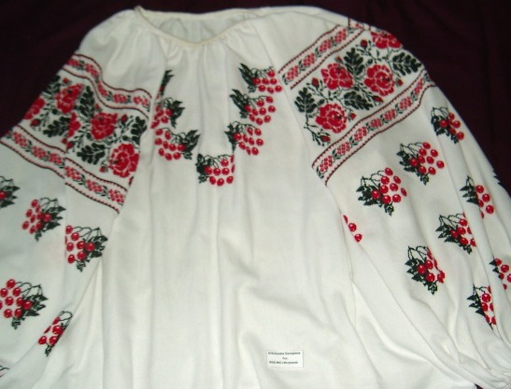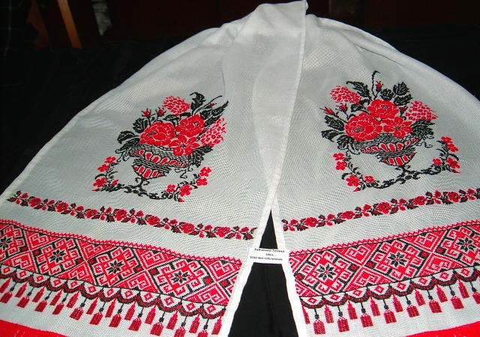

Мета: поглиблення знань з історії розвитку української вишивки як одного із видів декоративно-прикладного мистецтва; удосконалення навичок роботи з інструментами і приладдям для вишивання, правильної організації робочого місця з дотриманням санітарно-гігієнічних вимог та правил безпечної праці; сприяти розвиткові творчих здібностей; виховання охайності, прищеплення любові до народного мистецтва та українських традицій
Обладнання, матеріали, наочність: зразки українських вишиванок, інструкційні картки,
швацьке приладдя, інструктажі з правил безпечної роботи
Тип уроку: комбінований, урок вивчення нового матеріалу
Х І Д У Р О К У:
І. Організаційний момент, створення «ситуації успіху»
Мені сорочку мама вишивала, «Виконуй, доню, - мама говорила,-
Неначе долю хрестиком вела. Життя закони істини прості.
Щоб я легкої долі не шукала Не зраджуй землю, що тебе зростила,
І до людей привітною була… Не залишай нікого у біді…»

ІІ. Повторення і закріплення вивченого матеріалу
1. Фронтальне опитування
1. Які вишивані речі є у вас удома?
2. Що ви знаєте про вишивання і швацьке приладдя, яке використовують під час вишивання?
3. Які мотиви використовують у вишивках? (Розглянути зразки вишиванок, які лежать перед учнями)
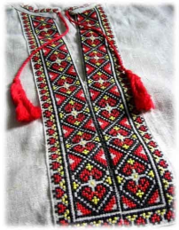
3. Які вироби можна прикрашати вишивкою?
4. З якими швами ви ознайомилися в початкових класах?
5. Яких правил безпечної праці слід дотримуватися під час вишивання? У чому різниця між правилами безпечної праці та санітарно-гігієнічними вимогами?
2. «Детектор» — закінчи речення (один учень працює біля дошки)
• Забороняється підносити голку та ножиці близько до… (очей, обличчя)
• Голки та шпильки зберігають у… (спеціальній коробочці або гольниці)
• Забороняється вколювати голку в… (одяг)
• Перед початком вишивання руки потрібно… (помити)
• Під час вишивання сидіти… (прямо), роботу тримати на відстані… (25–30 см) від очей.
ІІІ. Актуалізація опорних знань
• Дайте визначення поняттю вишивка.
IV. Мотивація навчальної діяльності
Усім відомо, що вишивка — один із видів декоративно-ужиткового мистецтва. Українська вишивка, рушники, на перший погляд, не мають важливого значення в житті сучасної людини, але вони магічно впливають на серце кожного з нас і є цілющим бальзамом, що сповнює нас споконвічною могутньою силою українського народу, рідної землі. Народне вишивання — живе мистецтво, яке постійно розвивається. Це величезне багатство, створене
протягом віків тисячами безіменних талановитих народних майстринь. Вишивка — це не лише робота голкою і ниткою, це мова людських почуттів і думок, вияв найпотаємніших мрій. Зараз вишивкою займаються по всій території України, відроджуючи забуте ремесло, оздоблюючи предмети побуту та одягу.
V. Повідомлення теми уроку
VI. Постановка завдань, та мотивація навчальної діяльності учнів на уроці
Знати: короткі історичні відомості про виникнення української народної вишивки, санітарно-гігієнічні вимоги та правила техніки безпеки під час роботи, організацію робочого місця.
Уміти: правильно організувати свою роботу, використовуючи інструменти і матеріали для вишивання, закріплювати нитку в «петлю», за допомогою шва «назад голкою», поперечним стібком; підбирати найпростіші візерунки для вишивання.
VII. Вивчення нового матеріалу
- Короткі відомості про українську народну вишивку (використання елементів презентації, показ слайдів)

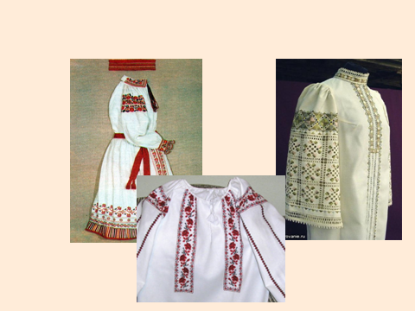
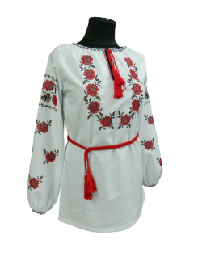

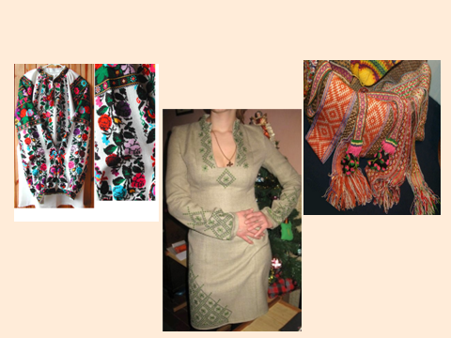
Вишивка — орнаментальне або сюжетне зображення на тканинах, шкірі, повсті, що виконане різними ручними або машинними швами. Коріння вишивки сягає в сиву давнину. Найдавнішою знахідкою в Україні археологи вважають рештки золотого шитва на шовковій тканині пурпурного кольору, яке було знайдено в селі Ковалівка на Миколаївщині, після розкопок Соколової могили. Цювишивку відносять до І ст. н. е. Мистецтво художньої вишивки дуже високо цінувалося в часи Київської Русі. Наприкінці ХІ ст. Анна Янка — дочка великого князя Всеволода, сестра Володимира Мономаха, започаткувала навчання вишивки в монастирській школі в Києві (в Андріївському монастирі). У ті часи оздоблювали одяг та предмети побуту багатих, знатних людей вишивкою золотом та сріблом. Про це свідчать фрески та мозаїчні картини Софіївського собору в Києві, на яких зображена родина Ярослава Мудрого. Шматки тканин, гаптованих золотом та сріблом, були знайдені під час розкопок Десятинної церкви в Києві. Вишивання було дуже розповсюджене серед жінок
заможних сімей та монахинь. У ХІV–ХVІІ ст. кольоровими шовковими і золотими нитками прикрашали весільні рушники, святкові сорочки з тонкого лляного полотна, хустки. Поступово вишивка почала входити в повсякденне життя й стала одним з основних занять
дівчат-селянок. Вишивкою прикрашали предмети побуту і буденний одяг. Методи вишивання, узори, кольорова гама вдосконалювалися з покоління в покоління, відбиралося все найкраще і створювалися прекрасні зразки вишивок із характерними національними рисами.
2. Інструменти й матеріали
• Розгляньте рисунок, які інструменти та матеріали потрібні для вишивання?
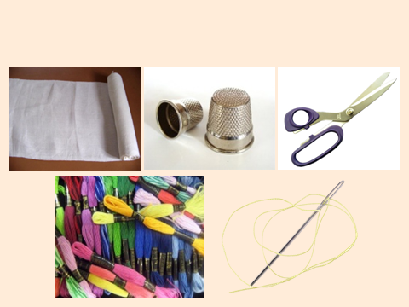
• Коли можна у вишивці використати нитки для в’язання?
3.Організація робочого місця під час виконання вишивок.
4 . Санітарно-гігієнічні вимоги та техніка безпеки під час вишивання
VІІІ. Закріплення вивченого матеріалу
1.Чи правильне твердження? Відзначте правильне знаком «+», а неправильне знаком « - ».
1. Всі шви народного вишивання використовуються у шитті.
2. Шви, які використовують для шиття виробів, називають ручними.
3. Строчка - ручний шов
4. Для виконання ручних швів необхідно мати лише голку.
5. Ручні шви, якими вишивають по тканині полотняного переплетення, називають лічильними.
6. Шви, які виконуються на тканині будь-якого переплетення називають вільними.
7. Лічильними називають шви, під час вишивання яких рахують кількість ниток.
8. У ліву колонку запишіть лічильні шви, а у праву - вільні: «хрестик», «ретязь», «вперед голку», «ланцюжок», «змійка», «півхрестик», «тамбурний», «мережка», «качалочка», «козлик», «оксамитовий», «стебловий», «насипка», «просо», «назад голку».
2.Розвяжіть задачу:
- Визначити довжину нитки, потрібну для вишивання шва довжиною 10 см «впред голкою».
- У візерунку швом « вперед голку» треба вишити два ряди довжиною по 7 см кожний. Чи вистачить для цього нитки довжиною 19см?
ІX. Практична робота учнів
1. Організація робочого місця
2. Вимірювання довжини вишивальної нитки (повторення)
3. Способи закріплення робочої нитки (повторення)
Для того щоб виворітний бік вишитого виробу був охайним, необхідно правильно навчитися закріплювати нитку без вузлика. Місце закріпки потім покривають стібками вишивки.
Нитку на вишивці можна закріплювати трьома способами:
а) за допомогою шва «назад голкою»;
б) поперечним стібком;
в) способом «у петлю».
Спосіб закріплення вибирається залежно від виду шва і кількості ниток, засилених у голку. Нитку закріплюють не тільки на початку роботи, а й у кінці. Після закінчення роботи нитку закріплюють кількома дрібними стібками, ховаючи їх під вишивку, або протягуючи голку з ниткою під вишиті стібки.
Закріплення нитки «у петлю»
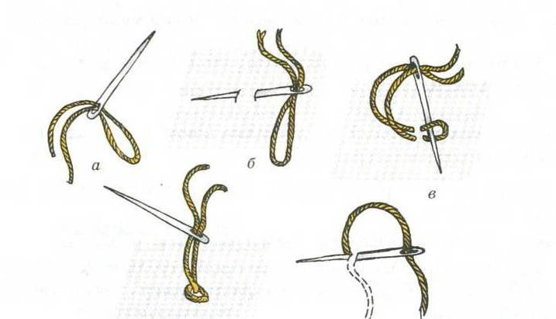
1. Скласти вишивальну нитку вдвоє, усилити її у вушко голки (а).
2. Підібрати на голку 2–3 нитки тканини з лицьового боку (б).
3. Протягнути голку з ниткою так, щоб на лицьовому боці тканини залишився невеликий кінець нитки у вигляді петлі (в).
4. Просилити голку з ниткою в утворену петлю.
5. Затягнути нитку.
6. Вишивати далі відповідно до узору.
Закріплення нитки за допомогою шва «назад голкою»
1. Усилити нитку в голку так, щоб один кінець був довшим за інший.
2. З лицьового боку підібрати на голку 2–3 нитки тканини. Протягнути голку з ниткою так, щоб на лицьовому боці залишився невеликий кінець нитки.
3. Великим пальцем лівої руки притиснути кінець нитки до тканини.
4. Уколоти голку в тканину, відступивши вправо від хвостика робочої нитки одну нитку тканини.
5. Вивести голку в місце майбутнього стібка.
Закріплення нитки поперечним стібком
1. Усилити нитку в голку так, щоб один кінець був довшим за інший.
2. Підібрати на голку 2–3 нитки тканини.
3. Протягнути голку з ниткою так, щоб на лицьовому боці залишився невеликий кінець
нитки.
4. Загнути кінець нитки в бік місця виколу голки та великим пальцем лівої руки притиснути кінець нитки до тканини.
5. Прикріпити кінець нитки до тканини другим маленьким стібком упоперек першого.
6. Зайвий кінець нитки обрізати.
7. Далі вишивати відповідно до узору
4. Творче завдання
Для інтер’єру кухні треба виготовити прихватку, оздоблену вишивкою. Користуючись шаблонами, розробіть візерунок для вишивання рушниковими швами. вкажіть колір тканини для виготовлення прихватки та колір ниток для вишивання, якщо в інтер’єрі кухні переважає світло – коричневий колір
Х. Підсумок уроку
1. Назвіть інструменти й матеріали, необхідні для вишивання.
2. Залежно від чого обирають номер голки для ручного виши вання?
3. Назвіть способи закріплення нитки. Який спосіб здався вам найзручнішим?
4. Як закріпити нитку після закінчення вишивання?
5. Як правильно організувати своє робоче місце?
6. Які правила безпечної праці ми повторили?
7. Для чого потрібно робити перерву під час вишивання?
ХІ. Домашнє завдання
Підготувати Тканину для перенесення малюнка.
ХI. Оцінювання роботи учнів на уроці
ХIІ. Прибирання робочого місця і приміщення
УРОК № 2
ТЕМА. Особливості перенесення малюнка для вишивання на різні види тканини
Мета: ознайомити учнів зі способами перенесення малюнка на різні види тканин, із використанням кольорової гами під час створення композиції; навчити переносити малюнки на бавовняні та лляні тканини; сприяти розвиткові творчих здібностей учнів; розвивати практичні навички роботи сприяти розвиткові творчих здібностей учнів; виховувати самостійність, охайність.
Інструменти, матеріали, наочність: зразки вишиванок, зразки різних видів тканини, копіювальний папір, різнокольорові олівці, настільні лампи, скло
Тип уроку: комбінований
ХІД УРОКУ
І. Організаційний момент
• Перевірка наявності учнів на уроці.
• Перевірка інструментів та матеріалів, необхідних для уроку.
ІІ. Повторення і закріплення матеріалу
1. На дошці записані назви швів: стебловий, тамбурний, голка вперед, голка назад, змійка, хрестик.
Розподілити їх у таблиці.

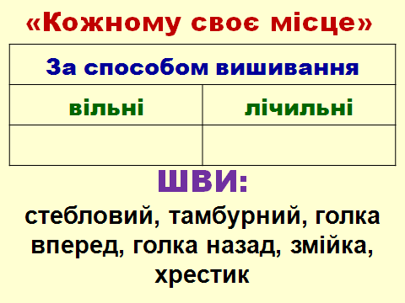

- Установити відповідність між назвою шва та його графічним зображенням.
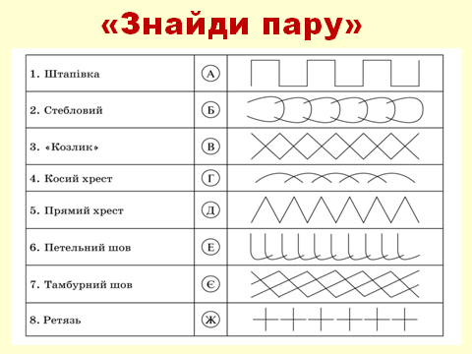

ІІІ. Актуалізація опорних знань
Розгляньте зразки канви з уже нанесеним малюнком, канву без малюнка, вишивку гладдю або рушничок, вишитий початковими швами.
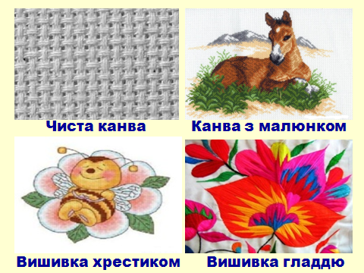
• Яку роботу, на ваш погляд, вишивати було найлегше? Відповідь обґрунтуйте.
• А як перенести малюнок на тканини, які мають ворс, на шовкову тканину?
IV. Мотивація навчальної діяльності
Ми вже говорили з вами на попередніх уроках, що правильно створена композиція, гарно підібрані кольори є прикрасою вишитого виробу.

V. Повідомлення теми уроку
VI. Постановка завдання перед учнями
Знати: способи перенесення малюнка на різні види тканин, колірну гаму та кольорові сполучення, що використовуються у вишиванні.
Уміти: перенести малюнок різними способами.
VII. Вивчення нового матеріалу
1. Перенесення малюнка на тканину
Згадаємо, з якими способами перенесення малюнка на тканину ми вже знайомі?

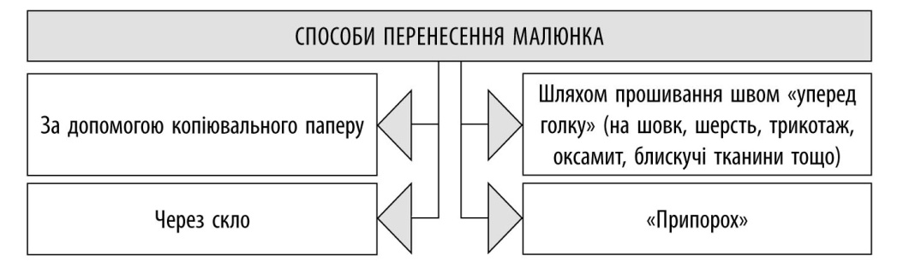
Вибір способу перенесення малюнка на тканину залежить від структури й кольору тканини, узору вишивання й техніки його виконання.
Шляхом прошивання швом «уперед голку»

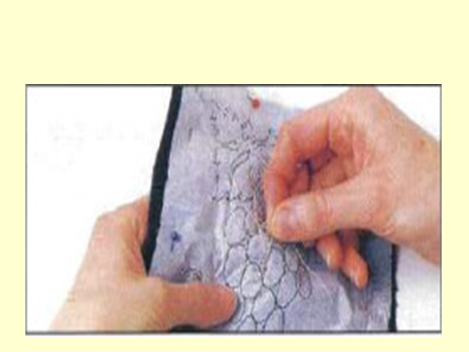

Малюнок переносять на тонкий цигарковий папір, прикріплюють до тканини в потрібному місці й прометують яскравою ниткою по контуру. Потім папір акуратно відривають. Цей спосіб дає пунктирну лінію контуру. Для перенесення малюнка на трикотаж узор виконують на флізеліні у дзеркальному відображенні. Потім приметують з виворітного боку. Після роботи залишки флізеліну вирізають, а частину під узором залишають як прокладку.

«Припорох»
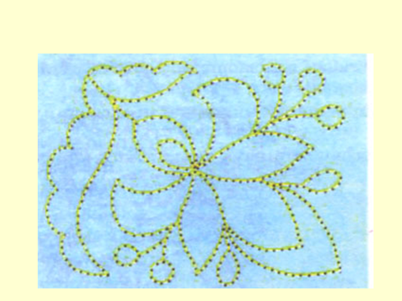
Малюнок переносять на кальку, потім беруть товсту тканину, на неї кладуть білий папір, а зверху — кальку з малюнком. По контуру малюнка тонкою голкою проколюють дірочки на однаковій відстані одна від одної. Аркуш паперу з наколотим малюнком накладають на
тканину і прикріплюють. Ватний тампон, щільно обгорнутий тканиною, змочують у розчині зубного порошку в гасі (можна взяти синьку) і протирають весь малюнок через проколи. Розчин проходить крізь дірочки, залишаючи відбитки по контуру малюнка. Якщо у вас немає готового малюнка для вишивання хрестиком, можна використати аркуш у клітиночку (для невеликих розмірів) або міліметрівку (для великих малюнків). Для збільшення (зменшення) малюнка сьогодні можна скористатися ксероксом.
2. Колірна гама та кольорові сполучення
Народна вишивка захоплює нас не тільки досконалою композицію, але й різнобарвним колористичним вирішенням — від одноколірних до багатобарвної гами супідрядних один одному відтінків. Майже скрізь по Україні вишивають двома кольорами ниток:
• червоними і чорними, червоними і синіми;
• блакитними і коричневими;
• білими по білому або сірому.
Поєднання кольорів може бути контрастним або тональним. Тональне поєднання передбачає підбір відтінків одного кольору від світлого до темного. У вишиванні різними кольорами необхідно добирати нитки в одній колірній гамі з урахуванням кольору тканини. Треба
пам’ятати, що фон не повинен бути яскравішим за вишивку. У вишивці кожен колір узору повинен не пропадати, а підкреслювати головні деталі, створювати гармонію. Під час вишивання одягу треба враховувати призначення виробу, сезон носіння, вік, національні особливості. Колір у такому разі підбирають більш спокійний, ніж для декоративних речей.
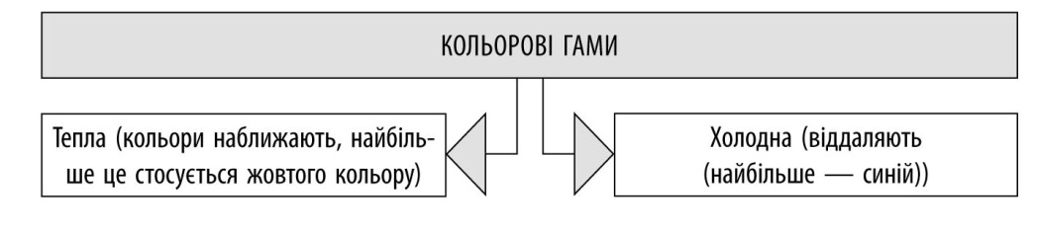
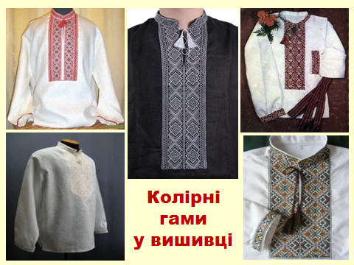

VIII. Закріплення вивченого матеріалу( Робота в групах)
Творчі завдання.
1 група.
Використовуючи сухі листки з дуба, клена, тополі, верби складіть візерунок для вишивання прямокутної серветки, розміром 30х60 см. Елементи візерунка заповніть рушниковими швами. Визначте, яке листя за розміром підійде до серветки, які листки за розміром можна поєднати у одному орнаменті.
2 група
Маючи сухі листки різних дерев, поєднайте їх між собою, складіть «фантастичний» візерунок для вишивання кута прямокутної серветки. Заповніть візерунок рушниковими швами, вкажіть можливі кольори тканини та відповідно до них колір ниток для вишивання.
ІХ. Практична робота
1. Перенесення малюнка за допомогою копіювального паперу на окремий аркуш і на тканину.
2. Перенесення малюнка на окремий аркуш і на тканину через скло (попередньо повторити правила безпечної праці).
3. Підбір кольорів до свого малюнка (розфарбувати малюнки на папері).
Х. Підведення підсумків уроку
1. Зробити виставку розфарбованих малюнків.
• Розгляньте роботи учнів. Які, на ваш погляд, найбільш вдалі і відповідають вимогам? Відповідь обґрунтуйте.
• У якій кольоровій гамі виконані ці роботи?
2. Розглянути перенесення малюнків на тканину, визначити найкращі.
3. Про які ще способи перенесення малюнків на тканину ви дізналися на уроці?
4. Від чого залежить спосіб перенесення?
ХІ. Домашнє завдання
Підготувати швацьке приладдя, клаптики тканини полотняного переплетення для виконання зразків.
ХІІ. Оцінювання роботи на уроці
ХІІІ. Прибирання робочого місця та приміщення

УРОК № 3
ТЕМА. Технологія виконання швів косий, прямий, подвійний хрестик
Мета: ознайомити з технологією виконання швів; навчити правильно виконувати ці шви, учити розрізняти шви за технікою та способом виконання; удосконалювати практичні навички роботи; сприяти розвиткові творчих здібностей учнів; виховувати старанність; формувати інтерес до українських традицій.
Інструменти, матеріали, наочність: зразки швів, інструменти та матеріали для вишивання,
інструкційні картки, аркуші в клітинку
Тип уроку : комбінований,
ХІД УРОКУ
І. Організаційний момент
• Перевірка присутніх на уроці.
• Перевірка наявності необхідних для уроку інструментів та матеріалів.
ІІ. Повторення матеріалу
Робота в парах
Кожна пара отримує зразок зі швом і клаптик тканини.
1. Учні повинні дати характеристику шву:
• однобічний — двобічний;
• вільний — лічильний;
• глухий — ажурний (наскрізний);
• з’єднувальний;
• оздоблювальний;
• крайовий.
- Запропонувати способи перенесення малюнка на подану тканину.
- Розв’язати кросворд
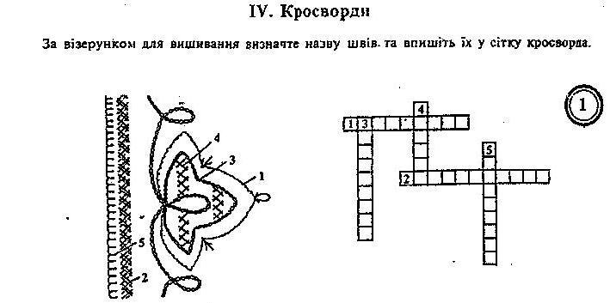
ІІІ. Актуалізація опорних знань
Запропонувати розглянути зразки вишиванок хрестиком і болгарським (подвійним) хрестиком.
• Яку різницю помітили?
• Яка робота, на вашу думку, красивіша?
• Яку роботу важче виконувати? Чому ви так вважаєте?
IV. Мотивація навчальної діяльності
Хрестик — одна з найпоширеніших технік в українській вишивці. Вишивати хрестиком почали в Україні значно пізніше, ніж лічильними швами, але ця техніка стала найулюбленішою. Нею досить легко оволодіти, узори можна складати самому або перезнімати за допомогою клітинок чи міліметрівки. Технікою «хрестик» вишивають серветки, рушники, сорочки, картини тощо.

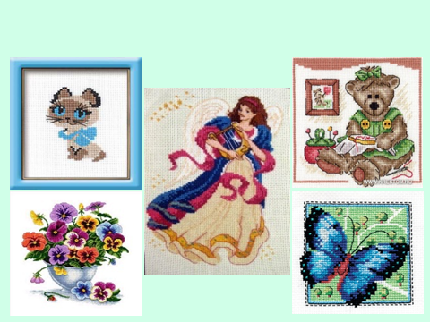

V. Повідомлення теми уроку
VI. Постановка завдань перед учнями
Знати: технологію виконання швів «косий хрестик», «прямий хрестик», «подвійний (болгарський) хрестик», їх графічне зображення, вимоги щодо їх виконання, правила безпечної праці та санітарно-гігієнічні вимоги під час вишивання.
Уміти: прошити вивчені шви.
VII. Вивчення нового матеріалу
1. Хрестикові шви
Техніка вишивання «хрестиком» — одна з найдавніших і найулюбленіших у народних вишивках. Ним вишивали переважно сорочки, рушники. Зараз цей шов дуже поширений в оздобленні скатертин, диванних подушок, килимів, сумок, панно, серветок. У різних регіонах України ця техніка має свої особливості колірної гами, композиції розміщення на виробах. Так на Слобожанщині хрестики вишивали червоними та чорними нитками або червоними та синіми. На Заході України вишивки хрестиком багатоколірні — чорними нитками в поєднанні із зеленими, коричневими, вишневими, помаранчевими. Хрестиком краще за все вишивати по канві, можна також по рахунку ниток на тканинах полотняного переплетення, по витягнутих уздовж і впоперек нитках так, щоб утворилися квадрати.
Починають освоювати цю техніку з найпростіших узорів, поступово переходять до складних, багатоколірних.
2. Технологія виконання
Шов виконують зліва направо. Краса цих швів залежить від точності та порядку накладання стібків: верхні стібки мають перетинати нижні в одному напрямі, мати однакову довжину, довжина стібків і товщина нитки повинні бути такими, щоб не було видно тканини. Різновидів хрестикових швів безліч, а ми будемо сьогодні знайомитися лише з деякими з них.
КОСИЙ ХРЕСТИК

Цей шов однобічний, утворюється з двох діагонально перехрещених стібків. Виконують його за два прийоми:
• в горизонтальному;
• вертикальному;
• діагональному напрямах.
Вишивання косих хрестиків по горизонталі
1 варіант
• Закріпити нитку петлею.
• Зліва направо виконати ряд діагональних стібків, направляючи голку зверху вниз.
• На зворотному шляху виконати другий ряд діагональних стібків.
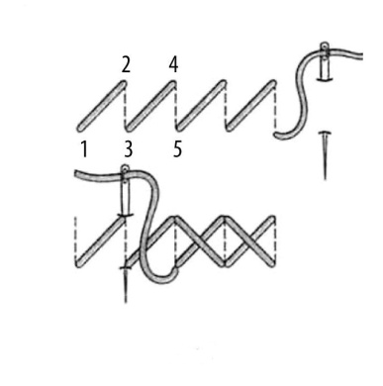
2 варіант
• Закріпити нитку праворуч діагональним стібком 1–2.
• Виколоти голку в точці 3.
• Уколоти голку в точку 4 і виколоти в точці 5. Зразу готовий хрестик виконуємо за один хід.
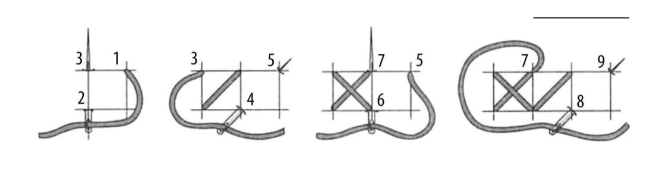
Вишивання косих хрестиків по вертикалі
• Закріпити нитку внизу петлею діагональним стібком 1–2.
• Вишити вертикальний ряд діагональних стібків. Кожен стібок розміщувати знизу вгору і справа наліво.
• Вишити другий ряд стібків, перекриваючи попередній. Отримаємо ряд вертикальних хрестиків.
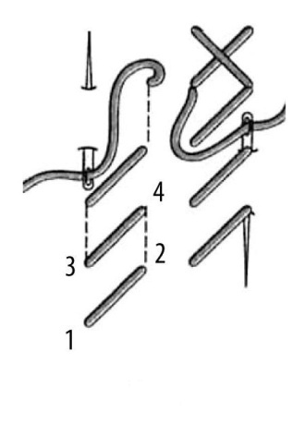
Вишивання косих хрестиків по діагоналі
• Знизу ліворуч закріпити петлею нитку діагональним стібком.
• Вишити рядок косих стібків по діагоналі, направляючи голку знизу вгору.
• У зворотному напрямі перекривати одним стібком попередній, а під другим протягувати вишивальну нитку.
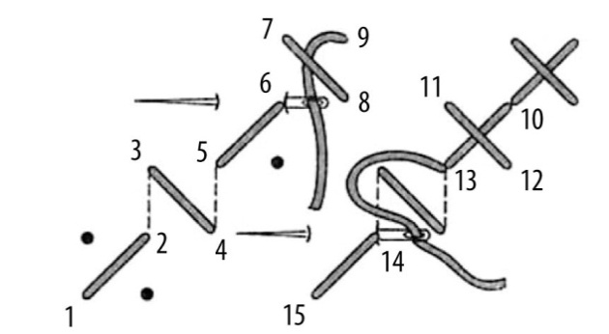
ШОВ ПРЯМИЙ ХРЕСТИК
На відміну від косого хрестика, цей шов вишивається взаємно перпендикулярними стібками за один або два ходи.
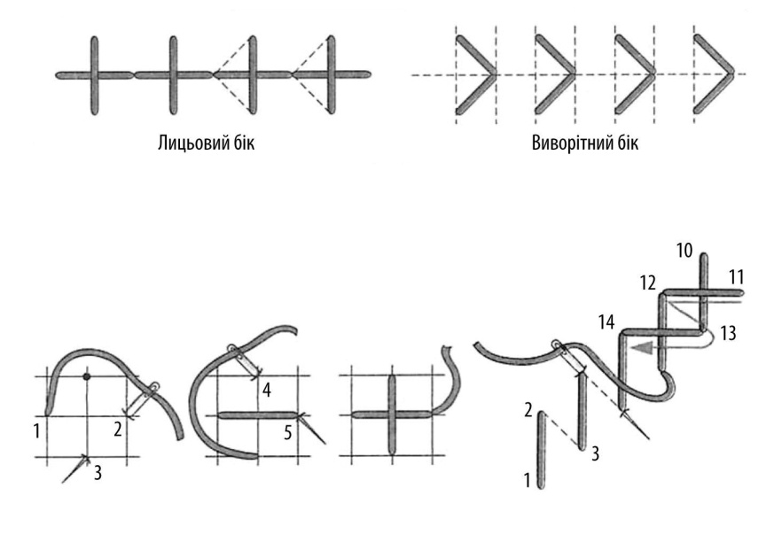
ПОДВІЙНИЙ (БОЛГАРСЬКИЙ) ХРЕСТИК
Цей шов складається з чотирьох стібків — двох діагональних і двох взаємно перпендикулярних. Спочатку вишивають «косий хрестик», а потім виконують вертикальний стібок, який покривають горизонтальним зліва направо. Таким швом вишивають подушки, панно, килими.
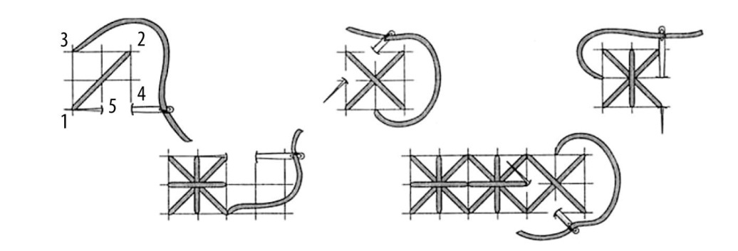
3. Повторення правил безпечної праці та санітарно-гігієнічних вимог
VІІІ. Закріплення вивченого нового матеріалу
Розвяжіть задачу. При якому способі вишивання «косим хрестиком» ( в один чи в два ходи) потрібно більше ниток? Відповідь обґрунтуйте
2.Чи правильне твердження?
Значком «+» відзначити те, що правильно, « - » - неправильно.
1. Чим більший хрестик, тим тонша нитка.
2. Верхній стібок в хрестику накладається в будь-якому напрямку
3. Чим менший хрестик, тим тонша нитка
4. Верхній стібок у хрестику повинен бути завжди в одному напрямку.
5. Чим більший хрестик, тим товща нитка.
6. Під час вишивання хрестиком повинно бути видно тканину крізь стібки
7. Чим менший хрестик, тим товща нитка.
8. Під час вишивання хрестиком нитка закріплюється вузликом.
9. Під час вишивання хрестиком тканина не повинна просвічуватись крізь хрестик.
10. Шов «косий хрестик» належить до вільних швів.
11. Шов «косий хрестик» належить до лічильних швів.
12. Шов «косий хрестик» належить до глухих швів.
VIII. Практична робота
1. Прошивання швів на аркушах в клітинку.
2. Прошивання по канві.
• Аналіз завдання практичної роботи.
3.Творче завдання.
Є велика прямокутна серветка з білого полотна, оздоблена швом «косий хрестик» вишита червоними і чорними нитками. Визначити:
1)Скільки треба вишити ще серветок, щоб використовувати їх для сервірування столу?
2)Якої форми можуть бути ці серветки
3)Якого кольору тканина може бути?
4)Який візерунок має бути для вишивання цих серветок?
5) Якими нитками можна їх вишивати
• Правила безпечної роботи під час виконання ручних робіт.
• Самостійне виконання завдання практичної роботи за інструкційними картками.
• Контроль учителя з метою виявлення недоліків у знаннях та вміннях учнів.
Поточний інструктаж
• Самоконтроль та взаємоконтроль учнів.
• Демонстрування кращих робіт.
• Аналіз недоліків та шляхи їх усунення.
ІХ. Підведення підсумків уроку
1. Що цікавого робили на уроці?
2. Яка частина практичної роботи здалася вам важкою й чому?
3. Як ви подолали перешкоди?
4. Яким способом вам легше було вишивати косий хрестик?
5. Яких правил безпечної роботи ви дотримувалися?
6. Чому потрібно під час вишивання робити перерви?
Х. Домашнє завдання
Підготувати інструменти та матеріали до наступного уроку. Перевірити якість виконаної роботи (якщо не задоволені своєю роботою, спробувати виправити недоліки).
ХІ. Оцінювання роботи учнів на уроці
ХІІ. Прибирання робочого місця та приміщення

УРОК № 4
ТЕМА. Технологія виконання шва «штапівка»
Мета: ознайомити з технологією виконання шва, його різновидами, графічним зображенням; навчити виконувати шви та використовувати їх у створенні композицій для вишивання; сприяти розвиткові вмінь аналізувати та співставляти; сприяти розвиткові творчих здібностей учнів; формувати поняття «культура праці»;
виховувати старанність, охайність; формувати інтерес до традицій української народної вишивки.
Обладнання, матеріали, наочність: зразки готових вишивок, інструкційні картки, швацьке
приладдя, аркуші в клітинку, ілюстрації з журналів.
Тип уроку: комбінований
ХІД УРОКУ
І. Організаційний момент
• Перевірка присутніх на уроці.
• Перевірка наявності необхідних матеріалів та пристосувань для уроку.
ІІ. Повторення вивченого матеріалу
1. Індивідуальна робота
• Прошити шов «козлик».
• Підібрати нитки для прошивання шва «оксамитовий», прошити шов.
• Намалювати візерунок для оздоблення серветки з використанням шва «козлик».
2. Фронтальне опитування
а) Чому шов «козлик» отримав таку назву?
б) До яких швів відносять цей шов? Доведіть.
в) Чи можна використовувати цей шов у шитті? Наведіть приклади.
г) Яких правил безпечної праці слід дотримуватися під час вишивання?
ІІІ. Актуалізація опорних знань
Розглянути шви «штапівка», «уперед голку», «назад голкою».
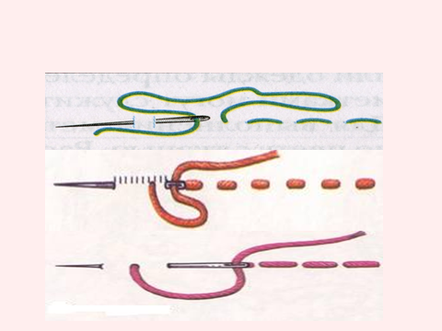
• Що спільного та відмінного між цими швами?
• Чи можна ці шви застосовувати як у вишиванні, так і в шитті?
IV. Мотивація навчальної діяльності
Ви правильно підмітили, що між цими швами є дещо спільне, але технологія виконання цих швів різна. «Штапівкою» в деяких областях України називають шов «строчка». І використовували її, коли обробляли рубці. Ця техніка вишивання підходить для оздоблення жіночих сорочок, серветок, рушників, постільної білизни, скатертин тощо.

V. Повідомлення теми уроку
VI. Постановка завдань перед учнями
Знати: технологію виконання шва «штапівка», його графічне зображення, правила безпечної праці під час виконання практичної роботи.
Уміти: прошивати шов, розпізнавати його серед інших.
VII. Вивчення нового матеріалу
1. Характеристика шва «штапівка»
Шов «штапівка» відноситься до поверхнево-нашивної лічильної техніки вишивання. При цьому використовують білі нитки або кольорові, у тон вишивки. Стібки під час вишивання роблять невеличкі, охайні, що надає узорам легкості, прозорості, розміщують паралельно ниткам основи чи утоку, інколи — навкіс. Цю вишивку найчастіше поєднують з іншими лічильними швами (частіше з лічильною гладдю) або використовують як допоміжну для обведення орнаменту. Штапівка відома в багатьох регіонах України, але особливого розвитку набула на Вінниччині. На Чернігівщині «штапівка» сполучається з важкими елементами узорів. На Львівщині ця техніка отримала назву «стебнівка». Техніка «штапівка» має багато різновидів: «східці», «обсотка», «пилочка» тощо.
2. Технологія виконання шва «штапівка»
Послідовність виконання роботи визначається за орнаментом. Виконують шов «штапівку» за два прийоми: спочатку прошивають справа наліво через один стібок по узору, а потім у зворотному напрямі виконують усі пропущені стібки. При цьому маємо двобічну вишивку, у якої узор на лицьовому та зворотному боках однакові. Щоб візерунок не спотворився, потрібно уважно лічити нитки тканини під час вишивання «штапівки». Для цього найкраще підходить канва або лляна тканина. Можна також позначити контур узору точками. Двостороння вишивка штапівкою може бути прямою та косою. Усі стібки її є сторонами або діагоналями квадрата, умовно побудованого на чотирьох нитках тканини.
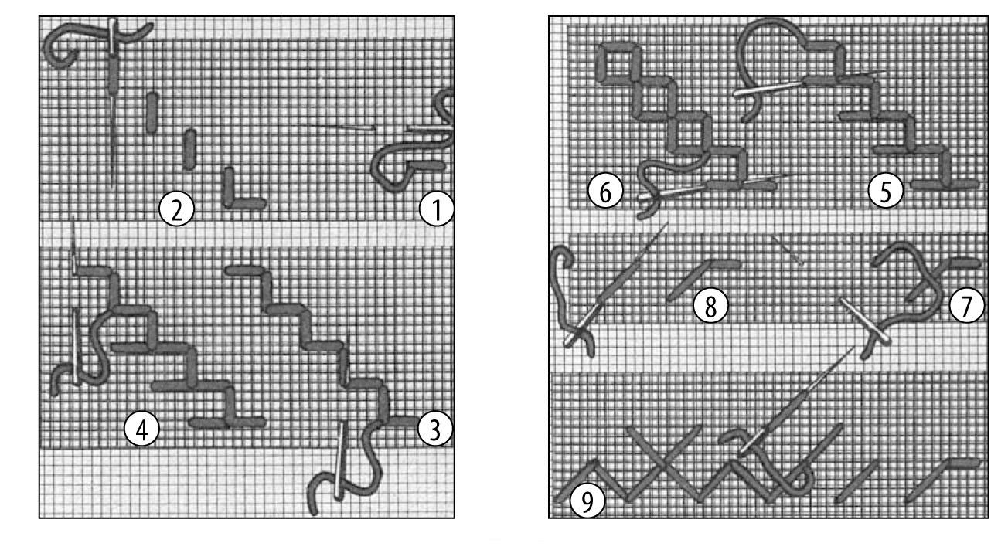
3. Повторення правил безпечної праці та санітарно-гігієнічних вимог під час виконання практичної роботи

VІІІ. Закріплення вивченого матеріалу.
Визначте відповідність між зображенням шва та його назвою.
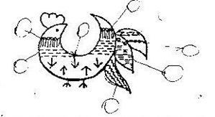
- «насипка»
- «тристібкова кривулька»
- «курячі лапки»
- «пряма східцювата»
- «шахматка стібків»
- «ретязь»
- «торочки закріплені хрестиком»

ІX Практична робота
Прошивання шва «штапівка» та його різновидів

1. Прошивання на аркушах у клітинку.
2. Прошивання по тканині.
Творче завдання.
Необхідно оздобити вишивкою два протилежні кути подовженої прямокутної серветки. Користуючись шаблонами для вишивання, складіть візерунок для вишивання та заповніть його вивченими швами.
а) Аналіз завдання практичної роботи.
б) Самостійне виконання завдання практичної роботи за інструкційними картками.
в) Контроль учителя з метою виявлення недоліків та своєчасного їх усунення.
г) Поточний інструктаж.
д) Демонстрування кращих робіт, аналіз недоліків.

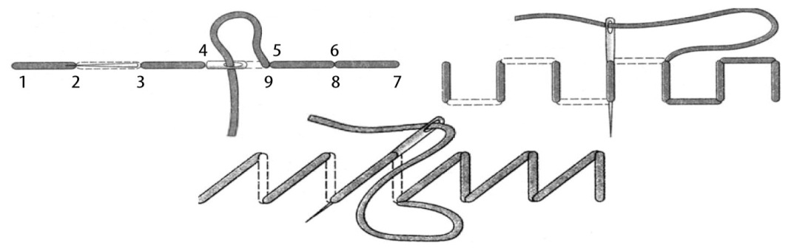

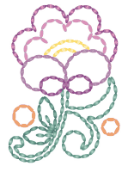
Х. Підведення підсумків уроку
1. Який шов ви опановували на уроці?
2. Які вироби можна вишивати цим швом та його різновидами?
3. Чи можна застосовувати ці шви в шитті?
4. Дайте характеристику шву «штапівка».
5. З якими труднощами зустрілися під час виконання практичної роботи? Як їх подолали?
6. На що треба звертати увагу під час вишивання виробів швом «штапівка»?
ХІ. Домашнє завдання
Замалювати в зошиті композицію з використанням вивчених швів.
ХІІ. Оцінювання роботи учнів на уроці
ХІІІ. Прибирання робочого місця і приміщення

УРОК № 5
ТЕМА. Орнаменти та види орнаментів. Рапорт. Композиція у вишивці. Символи в українській народній вишивці
Мета: поглибити знання учнів про українську народну вишивку як вид декоративно-прикладного мистецтва; ознайомити учнів із правилами створення композиції, її регіональними особливостями; навчити складати орнаменти української вишивки на основі набутих знань; сприяти розвиткові творчих здібностей учнів;розвивати увагу, логічне й образне мислення, творчість, художні та естетичні здібності; виховувати наполегливість, цілеспрямованість; формувати національну самосвідомість, прищеплювати учням любов до народного мистецтва.
Матеріали, обладнання, наочність: зразки готових вишиванок, інструкційні картки, малюнки із зображенням різних орнаментів, журнали з вишивання.
Тип уроку: комбінований , урок дослідження

ХІД УРОКУ
І. Організаційний момент
• Перевірка присутніх на уроці.
• Організація робочого місця, наявність матеріалів, обладнання, пристосувань.
ІІ. Перевірка знань учнів
Розглянемо ваші малюнки, які ви виконали вдома. Подивіться уважно та скажіть, де ми бачимо композицію. Спробуйте довести.
ІІІ. Актуалізація опорних знань
• Зверніть увагу на зразки готових вишиванок: на забарвлення, візерунки. Що ви можете про них сказати?
• Які мотиви використовуються для зображення узорів?
• Як по-іншому можна назвати узори на вишиванках?
• Що називають орнаментом?
• Які орнаменти ви знаєте?
ІV. Мотивація навчальної діяльності
Ми бачимо на рушниках різноманітні рослини — квіти, дерева, кущі, птахів, звірів, павучків, вужиків, зірочки, хрестики, крапочки, кривульки, ромбики, трикутники та інші зображення. Усе це — символіка, через яку розкривається ставлення українців дотаких філософських понять, як Усесвіт, життя на Землі, народження, осмислення свого місця та покликання.
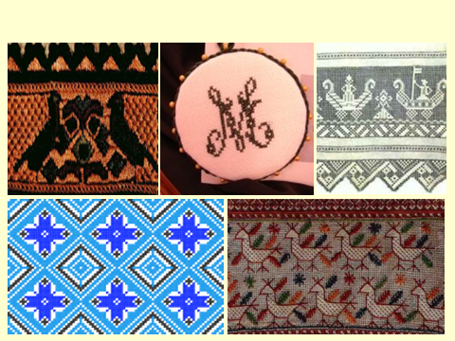

V. Повідомлення теми уроку
VI. Постановка завдань перед учнями
Знати: поняття «орнамент», його види, правила створення композиції, символіку окремих елементів у вишивці.
Уміти: створювати орнаменти та композицію для вишивання.
VII. Вивчення нового матеріалу
Вишивки, передаючи характерні ознаки тієї чи іншої місцевості, різняться між собою за орнаментом, технікою виконання та кольоровою гамою. Художня якість вишивки здебільшого залежить від композиції малюнка.
1. Орнаменти, види орнаментів. Рапорт
• Згадаємо з уроків образотворчого мистецтва, що називають орнаментом?
Орнамент — це декоративна композиція, яка складається з елементів, що ритмічно повторюються, чергуються. Частину художніх елементів, які ритмічно повторюються по всій довжині і ширині, називають рапортом.
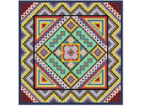
За мотивами орнаменти поділяються на кілька груп:
- Геометричний орнамент — складається з поєднаних у кольорі геометричних елементів, які чітко чергуються. Геометричний орнамент утворюється стилізацією рослинного або зооморфного орнаментів.
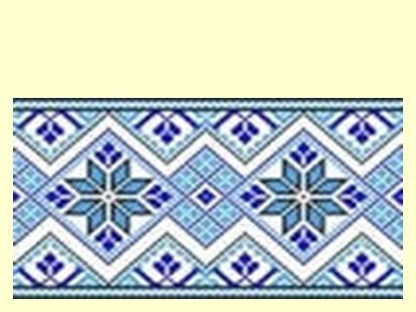

- Рослинний — складається з рослинних елементів, декоративно стилізованих квітів, листя, гілок тощо.
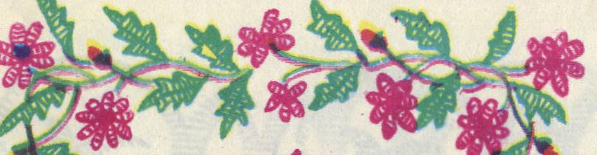
- Зооморфний — характеризується орнаментальними композиціями, як реалістичними, так і стилізованими зображеннями птахів, тварин, риби.
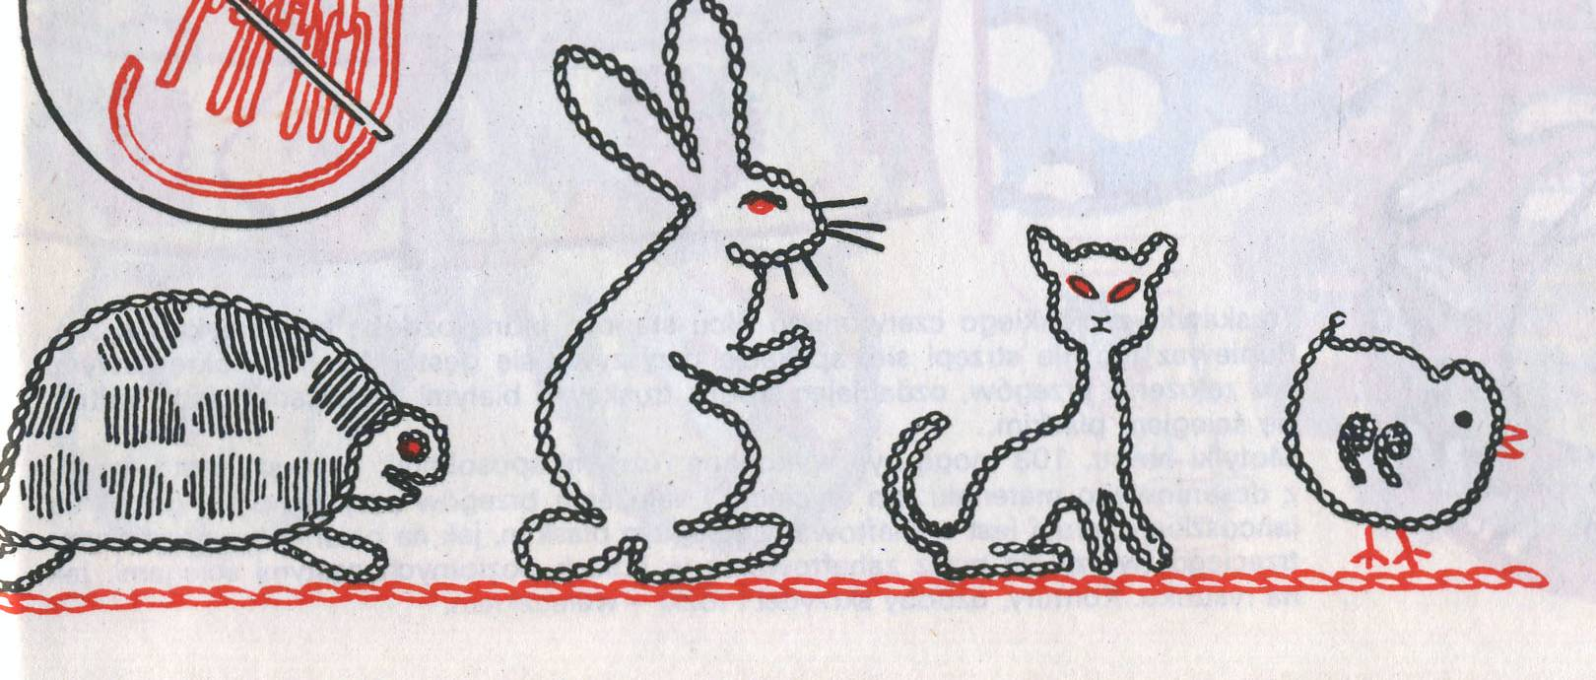
4)Антропоморфнийй — стилізоване зображення силуетів людей.

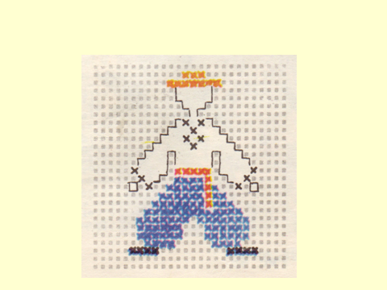
5) Предметний — складається із зображення предметів побуту, знарядь праці, відпочинку, атрибутики театрального мистецтва, музичних інструментів тощо. 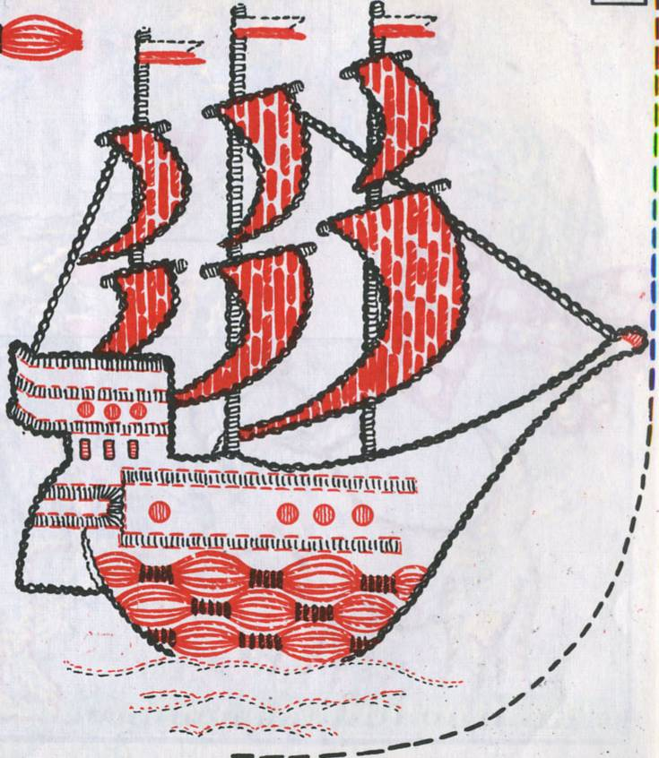

6) Каліграфічний — утворюється з окремих літер або елементів тексту.
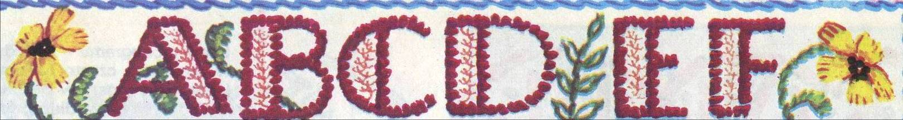
7) Пейзажний — реалістичне або стилізоване зображення мотивів природи, архітектурних пам’яток тощо.
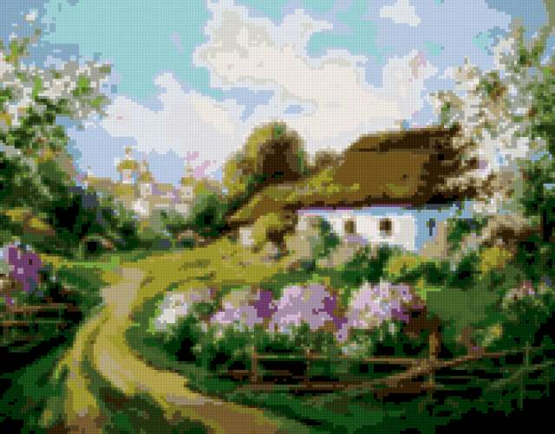

8) Геральдичний — це композиція із зображенням гербів, орденів, медалей, емблем, значків (наприклад, бджола символізує працьовитість, підкова — щастя, якір — надію, дзеркало — правду, ліра — музику, лев — могутність).
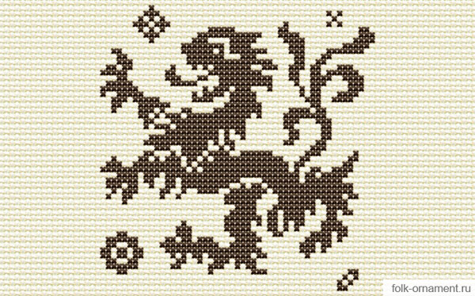
Суттєвого значення набуває і розташування орнаментів.
Типи орнаментів
• Стрічковий — у вигляді прямої чи криволінійної орнаментальної смужки, що прикрашає середину виробу чи обрамлює його.
• Сітчастий — уся поверхня заповнена узором.
• Центричний (розетковий) — окремі елементи орнаменту вписані у квадрат, коло, ромб або інший багатокутник, розташований у центрі.
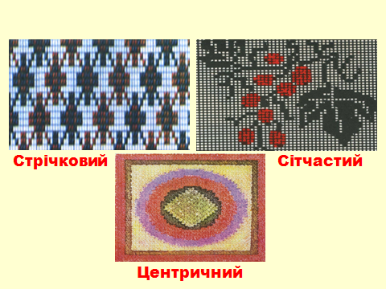

2. Композиція, вимоги до створення композиції
Композиція — це творче поєднання елементів узору, об’єднаних змістом, кольором, формою. Композиція вишивки для виробу повинна відповідати певним художнім вимогам:
• форма, призначення та якість матеріалу оздоблювального виробу;
• узор повинен відповідати характеру переплетення ниток і роду волокон тканини;
• вишивка повинна відповідати вимогам до даного виробу, не повинна заважати його практичному призначенню.
Основними правилами композиційної побудови для вишивання є:
а) відповідність основній темі;
б) знаходження композиційного центра;
в) пропорційність і симетричність розташування елементів узору;
г) рівновага й закон ритму.
Щоб вишивка виглядала гарно, необхідно правильно розмістити її на виробі (серветці, доріжці тощо), а форми й розміри її повинні гармоніювати з формою й розмірами виробу.
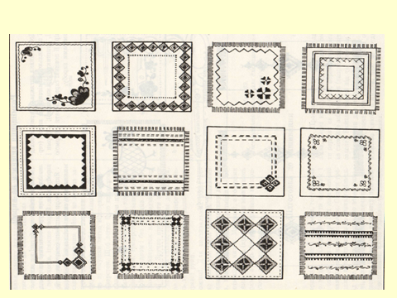ільше привертає до себе увагу. Якщо узори симетричні, то не можна допускати зміщен Саме орнаментальну смугу на виробах слід вишивати з середини рапорту й середини малюнка.
Мотиви — символи в українській народній вишивці
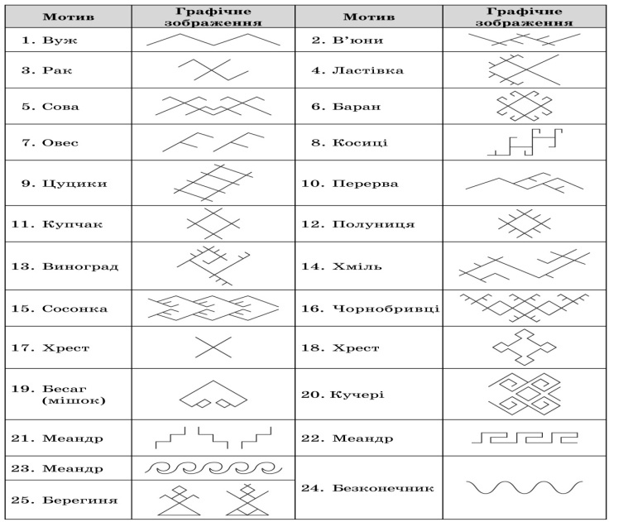
На початку уроку ми вже говорили про знаки — символи, які змінювалися з розвитком суспільства і набули магічного значення. Звернімося ще раз до їх тлумачення. Хрест символізує поєднання сонячної батьківської та вологої материнської енергії, вогонь; трикутник — гори, круг, ромб, квадрат — сонце й місяць. Крім того, ці символи можуть вишиватися разом із додатковими прямими, зламаними, схрещеними лініями. Пряма лінія символізує поверхню землі, ламана — воду. Полуниця є символом сонця, її вишивають на дитячому одязі як оберіг. Хміль — символ кохання, виноград — радості та краси створення сім’ї. Ластівка — символ доброї звістки. Жіноча фігура з піднятими або опущеними руками і головою у формі квадрата чи ромба означає богиню Землі, матір природи, яка створює гармонію життя.
VIII. Практична робота
1.Дослідити надані зразки орнаментів і визначити види онаментів
2.Творче завдання
Розробити композицію для вишивання виробу з використанням символів — мотивів.
• 1 група — Маючи шаблон птаха, складіть візерунок для вишивання подарункового рушника чотирма різними швами;

• 2 група — Стіни кухні прикрашені геометричними фігурами червоного та білого кольору. Розробіть, користуючись шаблонами, візерунок для оздоблення прихватки вишивкою, виконаною рушниковими швами.
• 3 група — Ваш добрий знайомий кілька разів висловлював бажання мати вишиту краватку. Який орнамент доцільніший для цього: рослинний, геометричний, зооморфний? Які кольори і скільки їх може бути у вишитій краватці?
• 4 група.-- Маючи сухі листки різних дерев, поєднайте їх між собою, складіть «фантастичний» візерунок для вишивання кута прямокутної серветки. Заповніть візерунок рушниковими швами, вкажіть можливі кольори тканини та відповідно до них колір ниток для вишивання-
IX. Підбиття підсумків заняття
1. Що нового дізналися на уроці?
2. Назвіть види й типи орнаментів.
3. Що називають композицією?
4. Які вимоги ставлять до створення композиції?
5. З якими мотивами-символами ви ознайомилися на уроці?
6. Чому кожен регіон України мав свої символи й кольори? Із чим це пов’язано?
Х. Оцінювання роботи учнів на уроці
ХІ. Прибирання робочого місця і приміщення

